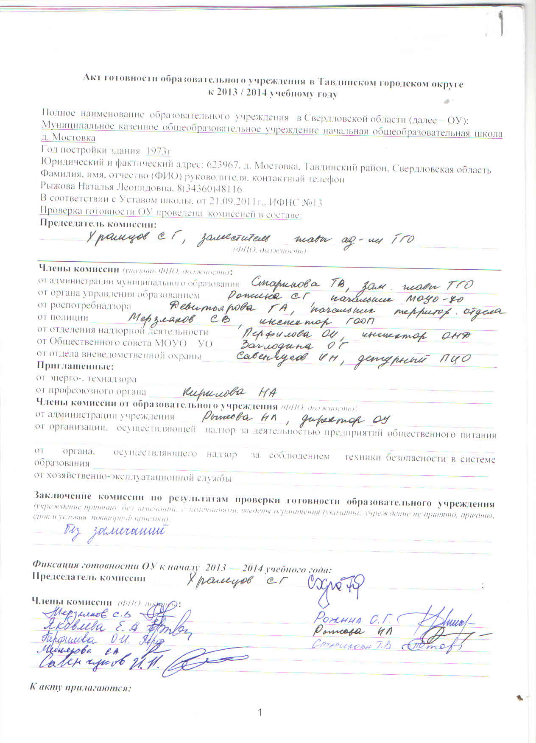

Акт составлен «16» июля 2013 г.

Муниципальное казенное общеобразовательное учреждение начальная общеобразовательная школа д. Мостовка
(полное наименование образовательного учреждения в Свердловской области)

№  п/п | Мероприятия | Требования к исполнению | Информация о состоянии на момент проверки, проблемы, рекомендации
Характеристика образовательного учреждения
 | Наличие учредительных документов юридического лица |  | 17.04.12г., серия 66 №006461356, свидетельство о внесении записи в ЕГРЮЛ
 | Наличие документов, подтверждающих закрепление за образовательным учреждением (далее - ОУ) недвижимого имущества | на правах оперативного управления или передачи в собственность образовательному учреждению | 07.12.2012г № 66АД 676313, свидетельство о регистрации права, договор о закреплении имущества №41 от 12.10.2000г
 | Наличие документов, подтверждающих право на пользование земельным участком, на котором размещено образовательное учреждение (за исключением зданий, арендуемых образовательным учреждением) |  | Кадастровая выписка о земельном участке №6627/201/10-6430 от 25.08.2010г, свидетельство о бессрочном пользовании землей №ВС-57 от 24.12.1999г, кадастровый № 66:27:07:10:001:001
 | Наличие лицензии на право ведения образовательной деятельности, свидетельство об аккредитации |  | Серия 66 № 003417 от 12.03.2012г  кем и когда выдана МО и профессион. образование СО  на какой срок - бессрочно  имеется ли приложение (приложения)- да  соответствие данных, указанных в лицензии, уставу  виды реализуемых образовательных программ- начальное общее образование  № и дата свидетельства об аккредитации- серия 66 №000657
 | Наличие плана работы общеобразовательного учреждения на новый 2013 – 2014 учебный год |  | В разработке
 | Численность обучающих в образовательном учреждении (также указывается превышение допустимой численности обучающихся) |  | 9 чел./15
 | Укомплектованность образовательного учреждения кадрами | 1) по штатному расписанию:  2) по факту:  3) наличие вакансий (указать) | Администрация; 1  учителя; 2 +(1 внешний совместитель)  повар, 1  сторож,1  администрация;1  учителя;2+(1 внешний совместитель)  повар, 1  сторож,1  нет
Наличие материально-технической базы учреждения и оснащенность образовательного процесса
 | Готовность (оборудование, ремонт) систем:  - канализации,  - отопления,  - водоснабжения | Акты технического контроля | от___________№____  от___________№____  от___________№____
 | Оснащенность ученической мебелью в соответствии с нормами и ростовыми группами |  | Оснащены в соответствии с нормами
 | Обеспеченность учебниками в соответствии с требованиями стандартов (в процентах) | перечислить учебные предметы, не обеспеченные в полном объеме учебниками | 97%
 | Условия для занятий физической культурой и спортом | 1) наличие и готовность физкультурного/спортивного зала;  2) наличие спортивного оборудования;  инвентаря по норме;  3) состояние оборудования и инвентаря;  4) акты-разрешения на использование в  образовательном процессе спортивного оборудования  5) наличие и состояние стадиона, спортивной площадки,  6) наличие акта проведения испытаний спортивного оборудования на стадионах, спортивных площадках | Готовы  обеспечены  удовлетворительное  имеются  удовлетворительное  акт № 2 от 09.07.13г  от__________ №____
 | Оснащенность мастерских в соответствии с требованиями |  | отсутствуют
Пожарная безопасность образовательного учреждения
 | Наличие предписаний органов надзорной деятельности Главного управления Министерства Российской Федерации по делам гражданской обороны, чрезвычайным ситуациям и ликвидации последствий стихийных бедствий по Свердловской области (госпожнадзора) | Предписание/Акт  1) количество неустраненных нарушений;  2) количество неустраненных нарушений, срок устранения которых истек;  3) наличие плана устранения нарушений с указанием сроков устранения (каким документом утвержден);  4) отчеты об устранении нарушений | нарушения устранены
 | Обучение правилам пожарной безопасности (далее – ППБ) | 1) обучение руководителя учреждения пожарному минимум;  2) наличие обученного ответственного в учреждении;  3) обучение сотрудников ППБ;  4) обучение обучающихся ППБ;  5) эвакуационные учения с обучающимися (взаимодействие с госпожнадзором, периодичность проведения учений) | обучена, удост. № 4 от 22.02.12г.  Ответственный обучен  проведение инструктажей, практических занятий, кл. часов, бесед  практические занятия проводятся 1 раз в квартал.  Взаимодействия с госпожнадзором отсутствует.
 | Состояние первичных средств пожаротушения | 1) достаточность имеющихся средств;  2) наличие журнала учета средств;  3) проверка средств на срок годности | Достаточно  журнал в наличии имеется, учет огнетушителей.
 | Состояние автоматической пожарной сигнализации (далее – АПС) и системы оповещения и управления эвакуацией людей при пожаре, их техническое обслуживание | 1) наличие и исправность АПС, системы оповещения,  2) вывод АПС, системы оповещения (наименование организации),  3) наличие ответственного лица,  4) договор на обслуживание (наименование организации)  5) наличие иных систем пожарной автоматики,  договор, соглашение  (наименование организации) | АПС исправна  ООО «ПроектСтрой»  руководитель ОУ  от 31.05.13г № 68, ООО «ПроектСтрой»  нет
 | Состояние путей эвакуации | соответствие путей эвакуации требованиям ППБ (да/нет) | да
 | Проверка состояния электросетей (сопротивления изоляции электросетей и заземления электрооборудования) |  | Акт - протокол от 21.06.12г.№ 1-4
 | Наличие, состояние и готовность противопожарного водоснабжения |  | Внутреннее- нет  наружное- да
 | Наличие Декларации пожарной безопасности | Зарегистрирована в территориальном органе госпожнадзора | От 02.03.11г.№ 65-496-000-00085-а/2/а
Санитарно-гигиенические и медицинские мероприятия
 | Наличие предписаний органов Федеральной службы по надзору в сфере защиты прав потребителей и благополучия человека по Свердловской области | Предписание/Акт  1) количество выданных мероприятий по устранению нарушений;  2) количество устраненных нарушений;  3) количество неустраненных нарушений;  4) количество неустраненных нарушений, срок устранения которых истек;  5) наличие плана устранения нарушений с указанием сроков устранения (каким документом утвержден);  6) отчеты об устранении нарушений | Предписаний нет
 | Организация профессиональной гигиенической подготовки и аттестации | 1) обучение руководителя учреждения;  2) наличие обученного ответственного в учреждении;  3) обучение сотрудников;  4) обучение обучающихся | Обучены все сотрудники 100%  кл. часы, беседы, викторины
 | Организация питания обучающихся | 1) наличие пищеблока (столовая, буфет), если иное – указать;  2) оснащенность пищеблока оборудованием и столовой мебелью,  3) акты технического контроля соответствия технологического и холодильного оборудования паспортным характеристикам  4) организация горячего питания:  за счет собственной столовой или данные договора на оказание услуги питания,  наименование организации  - договоры на поставку продуктов питания  с кем заключен  5) охват обучающихся горячим питанием (количество и процент от общего количества обучающихся),  6) паспортизация пищеблока | столовая  обеспечены  акт № 3 от 09.07.13г.  за счет собственной столовой  ООО «МАИВ» г. Тавда  100%  есть паспорт
 | Оборудование учреждения по бактерицидному обеззараживанию воздуха |  | Бактерицидный воздухоочиститель с лампой УФО
 | Состояние медицинского сопровождения | 1) наличие мед.кабинета (если иное – указать);  2) лицензия на право медицинской деятельности (или договор с поликлиникой на обслуживание);  3) обеспеченность медицинским персоналом | Договор с ФАП д. Мостовка
 | Протокол лабораторного исследования качества питьевой воды по микробиологическим показателям (при проведении работ на системе водоснабжения или наличии проблем с качеством питьевой воды в населенном пункте, учреждении) |  | Результат соответствует нормам
 | Проведение медицинского осмотра сотрудников учреждения в соответствии с установленным графиком |  | 100 % / 14.05.13г.
Антитеррористическая безопасность образовательного учреждения
 | Наличие предписаний правоохранительных органов | Акт проверки  1) количество неустраненных нарушений;  2) количество неустраненных нарушений, срок устранения которых истек;  3) наличие плана устранения нарушений с указанием сроков устранения (каким документом утвержден);  4) отчеты об устранении нарушений | Нарушения устранены
 | Ограждение учреждения | 1) наличие ограждения;  2) состояние ограждения | удовлетворительное
 | Обучение антитеррористической безопасности | 1) назначение ответственного в учреждении;  2) обучение сотрудников;  3) обучение обучающихся | Обучен руководитель ОУ  проведение практических занятий, инструктажей
 | Система видеонаблюдения | 1) наличие (установка по периметру, внутри учреждения);  2) вывод изображения;  3) назначение ответственного | нет
 | Наличие кнопки тревожной сигнализации (далее – КТС) | 1) наличие и исправность;  2) вывод КТС (наименование организации);  3) назначение ответственного в учреждении;  4) договор на обслуживание (наименование организации)  5) КТС не установлена (причина, принимаемые меры)  6) КТС не обслуживается (причина, принимаемые меры) | Нет сотовой связи
 | Организация физической охраны | 1) в дневное время:  предусмотрено в штатном расписании (вахтер, сторож),  заключен договор  (наименование организации)  2) в ночное время:  предусмотрено в штатном расписании (вахтер, сторож),  заключен договор  (наименование организации) | сторож  сторож
 | Наличие освещения по периметру | наличие  исправность | имеется
 | Паспорт антитеррористической и противодиверсионной защищенности учреждения | паспорт разработан, согласован в  подразделениях:  - ГУ МВД России по Свердловской области (дата),  - ГУ МЧС России по Свердловской области (дата),  - УФБС России по Свердловской области (дата) | От 12.04.2010г, согласован 15.04.2010г.
Информационная безопасность
 | Проведение ревизии библиотечного фонда на выявление литературы, содержащей материалы экстремистской направленности |  | Акт № 5 от 10.07.13г.
 | Наличие в ОУ доступа к сети Интернет | - наименование организации  (провайдер)  - договор | ОАО «Ростелеком»  От 01.01.2013г № 60/06437
 | Назначение ответственных лиц по информационной безопасности |  | Руководитель ОУ
 | Количество компьютеров, подключенных к сети Интернет |  | 3
 | Установка контент-фильтра на компьютерах, имеющих доступ к сети Интернет | - название и тип контент-фильтра  - все ли компьютеры, имеющих доступ к сети Интернет, имеют контент-фильтр | DM, контент — фильтрация обеспечивается по договору с «Ростелеком»  да
 | Наличие договорных обязательств с провайдером на предоставление сетевой контент-фильтрации для трафика |  | Договор от 01.01.2013г.№ 60/06437  ОАО «Ростелеком»
 | Проверка исправности контентной фильтрации |  | Акт № 4 от 08.07.13г.
Безопасность дорожного движения
 | Безопасность школьных перевозок | 1) соответствие школьного автобуса ГОСТ;  2) согласование маршрута движения автобуса с Государственной инспекцией безопасности дорожного движения;  3) организация предрейсового осмотра (технического и медицинского),  договоры  (наименование организации)  4) дата последнего техосмотра,  5) стаж работы водителя, обучение
 | Численность подвозимых обучающихся |  | нет
 | Проведение занятий с обучающимися по безопасности дорожного движения |  | систематически
 | Наличие класса «Светофор» |  | нет
 | Наличие уголков безопасности дорожного движения |  | да
 | Обеспечение безопасности подъездных путей | Наличие знаков дорожного движения около учреждения | да
 | Паспорт дорожной безопасности |  | да
Охрана труда
 | Приказ о назначении ответственного лица за охрану труда в образовательном учреждении | ФИО ответственного  должность | Директор ОУ, Рыжова Н.Л.  № 38 от 01.07.2013г
 | Наличие плана работы по охране труда и профилактике детского травматизма в образовательном учреждении |  | да
 | Наличие инструкций по охране труда |  | да
 | Наличие журналов по проведению инструктажей по охране труда |  | да
 | Организация и проведение инструктажей по вопросам охраны труда | периодичность | да
 | Состояние аттестации рабочих мест на начало 2013-2014г учебного года | - количество рабочих мест, всего;  - количество аттестованных рабочих мест;  - количество неаттестованных рабочих мест,  - планируемые сроки аттестации | 3  2  1  2013- 2014 уч.г
Ремонтные работы
 | Проведение капитального ремонта |  | нет
 | Проведение ремонтных работ |  | Текущий ремонт: покраска полов

